|  |  |
| --- | --- |
| **MESTNA OBČINA PTUJ**  ŽUPAN |  |

Številka: 478-25/2014

Datum: 2.11.2017

**MESTNEMU SVETU**

**MESTNE OBČINE PTUJ**

**Zadeva: Predlog Sklepa o prodaji nepremičnine katastrska občina 367 Grajenščak parcela 797/11**

Na podlagi 23. člena Statuta Mestne občine Ptuj (Uradni vestnik Mestne občine Ptuj, št. 9/07) in 76. člena Poslovnika Mestnega sveta Mestne občine Ptuj (Uradni vestnik Mestne občine Ptuj, št. 12/07, 1/09, 2/14, 7/15 in 9/17), predlagam mestnemu svetu v obravnavo in sprejem predlog Sklepa o prodaji nepremičnine katastrska občina 367 Grajenščak parcela 797/11.

**Miran SENČAR,**

**župan Mestne občine Ptuj**

Priloga:

* predlog sklepa z obrazložitvijo.

Predlog

November 2017

Na podlagi 12. člena Statuta Mestne občine Ptuj (Uradni vestnik Mestne občine Ptuj, št. 9/07) je Mestni svet Mestne občine Ptuj, na _____ seji, dne ____ novembra 2017, na predlog župana sprejel naslednji

**S K L E P**

Proda se nepremičnina katastrska občina 367 Grajenščak parcela797/11 (ID 703813), v izmeri 477 m2.

Izhodiščna vrednost nepremičnine znaša 394,59 EUR.

Prodaja navedene nepremičnine se opravi v skladu določili Zakona o kmetijskih zemljiščih.

Ta sklep prične veljati z dnem sprejema na Mestnem svetu Mestne občine Ptuj.

Številka: 478-25/2014

Datum:

O b r a z l o ž i t e v :

**a.) Pravna podlaga:**

Navedena nepremičnina je zajeta v Načrtu ravnanja z nepremičnim premoženjem Mestne občine Ptuj za leto 2017. Predlagana prodaja se bo izvedla v skladu z določili Zakona o kmetijskih zemljiščih (Uradni list RS, št. 71/11 – uradno prečiščeno besedilo, 58/12, 27/16 in 27/17 – ZKme-1D). Po sprejetju predlaganega sklepa bo ponudba objavljena na oglasni deski in enotnem državnem portalu E-uprave. Gradivo je predhodno obravnavala Komisija za ravnanje s stvarnim premoženjem Mestne občine Ptuj.

**b.) Predmet in obseg stvarnega premoženja:**

* Nepremičnina katastrska občina 367 Grajenščak parcela797/11 (ID 703813), leži ob kategorizirani javni poti JP 830 101.
* Površina: 477 m2.
* Nepremičnina se večinoma nahaja v območju gozdnih zemljišč, zahodni del parcele pa se nahaja v območju kmetijskih zemljišč.
* Prikaz nepremičnine:

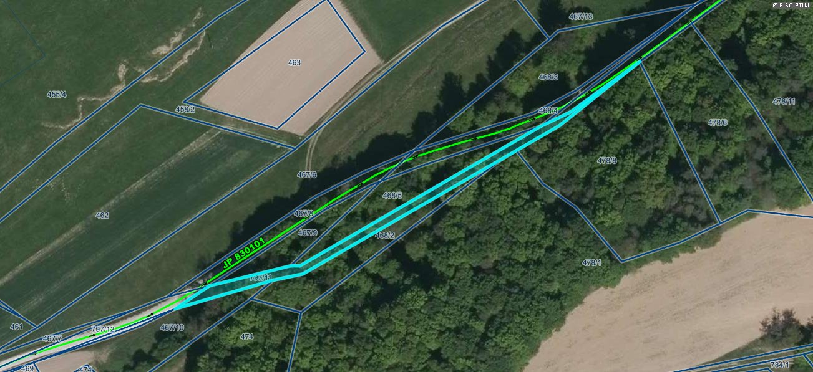

**c.) Pravni pregled stanja stvarnega premoženja:**

Nepremičnina katastrska občina 367 Grajenščak parcela797/11 (ID 703813), je v lasti Mestne občine Ptuj. Pri predmetni nepremičnini je sicer na dan vpogleda v zemljiško knjigo (2.11.2017) še razvidna zaznamba grajenega javnega dobra, vendar je v zvezi z navedeno zaznambo Mestni svet Mestne občine Ptuj na svoji 33. seji, dne 23.10.2017, že sprejel Sklep o ukinitvi statusa grajenega javnega dobra za nepremičnino katastrska občina 367 Grajenščak parcela 797/11. Postopek izbrisa predmetne zaznambe je v teku.

**č.) Ocenitev stvarnega premoženja:**

Komisija za ravnanje s stvarnim premoženjem Mestne občine Ptuj je na svoji 13. seji dne 8.6.2016 sklenila, da se pri predlagani prodaji vrednost nepremičnine določi izkustveno, in sicer se upošteva vrednost, po kateri se je odsvojilo primerljive nepremičnine.

V skladu z navedenim vrednost nepremičnine 367 Grajenščak parcela 797/11 (ID 703813), znaša 394,59 EUR.

**d.) Stroški pravnega posla:**

Kupec prevzame stroške davka na promet nepremičnin, stroške notarskih storitev ter stroške vknjižbe lastninske pravice na svoje ime in v svojo korist v zemljiški knjigi.

Na podlagi navedenega mestnemu svetu predlagam obravnavo in sprejem sklepa v predloženem besedilu.

Pripravila: **Miran SENČAR,**

Mojca Rihtarič **župan Mestne občine Ptuj**